Светлана Викторовна Диер

учитель начальных классов

МБОУ «СОШ №8»

г.Краснокамск

Пермский край

УРОК РУССКОГО ЯЗЫКА В 1 КЛАССЕ

Тема. «Звуки и буквы»
Цели. Закрепить знания о звуках и буквах русского языка, орфограммах, связанных с этими буквами. Развитие логического мышления, творческих способностей.

Ход урока

I.Организационный момент

Прозвенел звонок для нас!
Все зашли спокойно в класс,
Встали все у парт красиво,
Поздоровались учтиво.
Тихо сели, спинки прямо,
Все легонечко вздохнем,
Урок грамоты начнем!

II. Определение темы урока
Учитель. Сегодня к нам на урок пришел человечек, от имени которого я часто обращалась к вам на уроке. Его зовут Почемучка.
Как вы думаете, какое его самое любимое слово?
Д. Почему?
У. Почемучка любит порядок и дает напутствие вам: «Хочешь грамотным быть – учись думать!»
Определим тему урока. В этом нам поможет задание Почемучки.
Расшифруйте письмо:

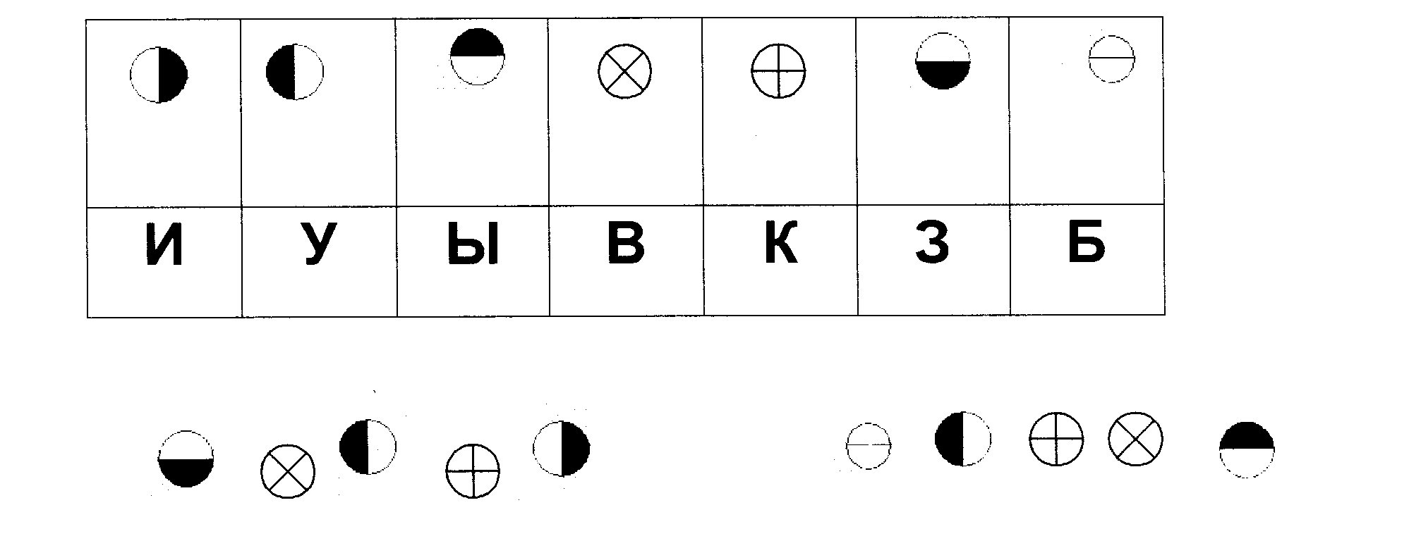
У. Так какой будет тема урока?
Д. Звуки и буквы.

III. Постановка цели
У. Эта тема для вас новая?
Д. Нет, мы уже знаем звуки и буквы.
У. Я предлагаю расположить понятия, которые сегодня будем повторять, в виде логической цепочки.
На доске:
ЗВУКИ
ТЕКСТ
СЛОГИ
БУКВЫ
СЛОВА
ПРЕДЛОЖЕНИЕ

У. Что получилось?
Д. Звуки - буквы - слоги – предложения – текст

IV. Повторяем то, что знаем

У. В какое время года, мы начали изучать звуки и буквы?
Д. Осенью.

На доске картина осени.

У. Почемучка встретился с осенью и принес для нас задания.
Прочитаем алфавит. Следите за рифмой.

Учитель читает стихотворение, класс хором произносит правильные названия букв.

Из-за леса, из-за гор
Мимо нас во весь опор
С громким цоканьем копыт
Скачет русский алфавит.

Командиры во главе –
Это буквы А, Б, В;
На конях (найдите, где)
Вслед за ними – Г, Д, Е,
А в тележке – Е, и точки
Дребезжат на каждой кочке;
За тележкой – Ж и З
На рассерженной козе.
Вскачь несется буква И –
Ишь, какая, посмотри!
А за ней – Й (краткое)
(сверху что-то шаткое),
Копья, латы, к шлему шлем –
Это едут К, Л, М,
А за ними мчится Н
С перекладиной меж стен.
Разогнав коней в карьер, пролетают О,П,Р;
Вслед со свистом – С,Т, У,
Так, что топот на версту;
Чуть потише – Ф, Х, Ц,
Ц с крючочком на конце;
И чуть слышно – три плаща,
Шелестящих – Ч, Ш, Щ.
За плащами – твердый знак,
Развернув на мачте флаг;
После знака – буквы Ы:
«Полюбуйтесь, вот и мы!»
А поодаль – мягкий знак,
Тоже едет кое-как;
Напоследок – Э, Ю, Я,
Троечка последняя.

Из-за леса, из-за гор
Мимо нас во весь опор
С громким цоканьем копыт
Скачет русский алфавит,
Буквы все от А до Я –
Тридцать три богатыря.

У. На какие группы разбили все буквы русского языка?
Д. На гласные и согласные.
У. Назовите букву, которая обозначает согласный, всегда мягкий, глухой звук.
Д. Ч, щ.

Дети записывают буквы в тетрадь.

У. Назовите букву, которая обозначает согласный, всегда твердый, глухой звук.
Д. Ш, ц.

Дети записывают буквы с новой строки.

У. Какую букву можно добавить в первый ряд?
Д. Й, потому что она тоже обозначает всегда мягкий звук, но звонкий.
У. Какую букву можно записать во второй ряд?
Д. Ж, потому что она тоже обозначает всегда твердый звук, но звонкий.
У. Какие орфограммы связаны с этими буквами?
Д. Ча-ща, чу-щу, жи-ши.

V. Закрепление пройденного материала

У. Быстро пролетела осень. Наступила зима.

На доске открывается картина с зимним пейзажем.

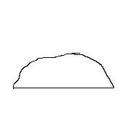
У. Намела зимушка на доске целые сугробы. Ребята, а на сугробах слова написаны. Прочитайте.
На
л…ж…т
з…мле
сне…

У. Ребята, какая зимняя забава у вас самая любимая?

Зима приглашает вас поиграть в снежки.

Ученики берут кружочки с буквами и приклеивают их вместо пропусков, объясняя написание пропущенных орфограмм.

У. Составьте предложение из этих слов.

Д. На земле лежит снег.

Запись предложения с комментированием.

Отдых

У. Закройте глаза, головы положите на парту. Отдохнем.

Учитель включает аудиозапись звуков весенней капели.

На доске появляется картина с весенним пейзажем.

У. Ребята, пора просыпаться, к нам пришла весна.

Какой сейчас месяц?

Д. Март.

У. Март называют утром весны. Почему?

Д. Это первый весенний месяц.

У. А в Древнем Риме Новый год начинался в марте. Почему?

Д. Весной вся природа просыпается, оживает.

У. Что стало причиной перемен в природе?

Д. Солнце.

У. Какое солнышко весной?

Составьте предложение.

Д. Солнышко греет землю.

Запись предложения с комментированием.

У. Почемучка предлагает вам прочитать предложения. Найти знакомые орфограммы и объяснить.

Плачут сосульки. Звенит капель.

Запись предложения с комментированием.

VI. Итог

У. Вспомните цепочку Почемучки. Все ли успели повторить?

А текст?

Д. Текст получился в тетради.

У. Прочитайте.

Д. На земле лежит снег. Солнышко греет землю. Плачут сосульки. Звенит капель.

У. Как можно озаглавить текст?

Ученики говорят свои варианты. Лучший можно записать.

У. Нарисуем в тетради солнышко. Добавим глаза, нос. А вот ротик каждый нарисует самостоятельно.

Если вам на уроке было комфортно, вы уверенно выполняли задания, солнышко будет улыбаться.

Если вы сомневаетесь в своих знаниях, солнышко будет серьезным.

Если вы делали много ошибок в заданиях, солнышко будет грустным.

Ученики по желанию комментируют свои рисунки.

